
大七·印记
• DAILY LIFE

↓↓↓
/2025/12/16
我们的主题——《动物王国》
 01来园情况
- 来园人数：今日是周二，今日共有33位幼儿来园，2名事假。
- 来园情绪：幼儿们精神状态饱满，大部分孩子能主动与老师、同伴问好。
- 来园和签到情况：今早，孩子们陆续来园直接进班，笑着跟老师、小伙伴打招呼。签到顺顺利利的，小朋友们自己完成签到，老师记好到岗情况，咱们今天的活动就开开心心开场啦～

区域游戏
大七班区域游戏活动掠影
本周区域游戏里，孩子们化身 “小小探索家”，在各个角落解锁趣味玩法：
听读区：小朋友戴着耳机专注聆听故事，手边的记录单和沙漏，让听读时光更有节奏；
阅读角：两人一组共读绘本，手指着画面小声交流，把动物故事里的细节都聊得津津有味；
建构区：男孩们用木棍、珠子搭建 “动物栖息地”，连 “河流”“洞穴” 的细节都精心设计；
美工区：有的孩子用黏土捏出小动物造型，有的专注涂色装饰，连小房子的 “屋顶” 都点缀了毛绒球；
益智区：三人围坐一起合作拼图，还有小朋友用雪花片拼出 “动物骨架”，逻辑思维和动手能力都在线。
游戏中，孩子们自主选择、合作探索，把对 “动物王国” 的好奇，变成了一个个看得见的创意作品，每个区域都藏着他们的专注与快乐～
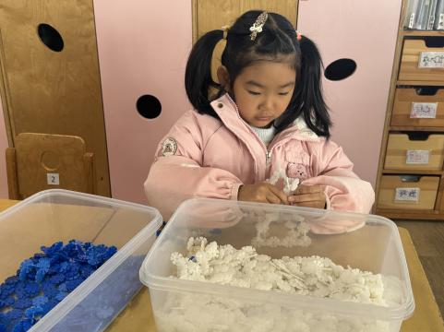 | 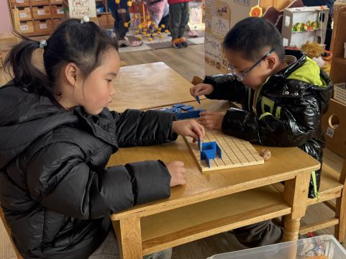 | 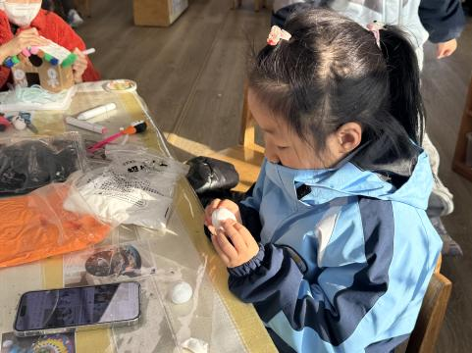
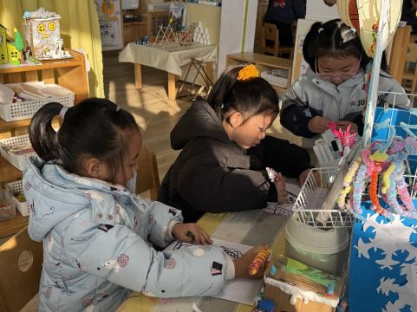 | 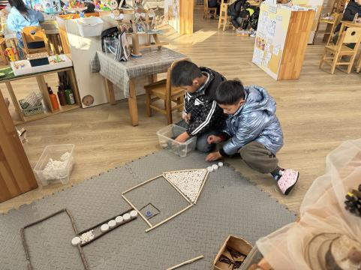 | 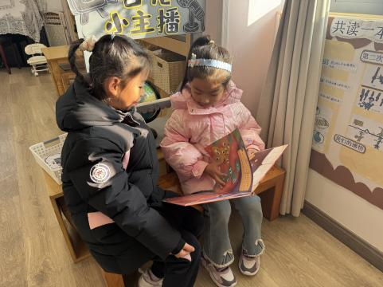
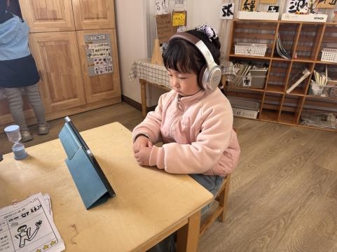 | 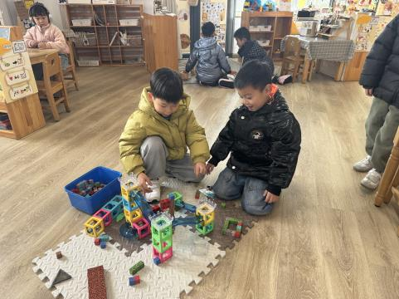 | 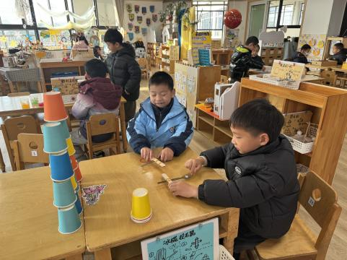

集体活动
活动名称：数学《6的分合》
活动介绍：数的组成是数概念领域内容中的一个部分，通过组成教学，不仅可以使幼儿掌握数的组成与分解，而且有助于加强幼儿对整体与部分、部分与部分之间的抽象关系的理解，为后续的加减运算打下一定的基础。本次活动是通过“分饼干”的操作活动和“找座位”游戏，掌握“6”分合的几种方法，发现总数与部分数之间的互补关系与互换关系。
幼儿已经学习了5以内的组成，通过前期的学习，也领会到分合即把一个总数分成两个部分数。基于以上，幼儿已经具备了自主探索、学习6的组成的能力。在实物操作和记录中，幼儿分合的顺序较为凌乱，缺乏顺序性和规律性。
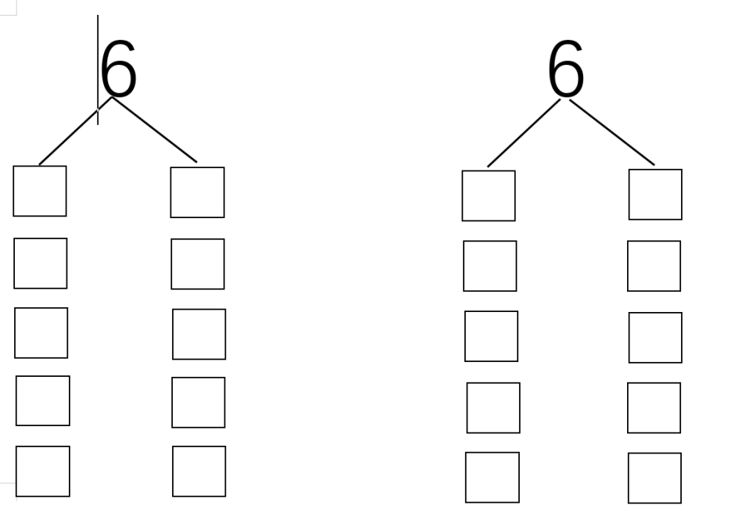

户外活动
迎着清晨的阳光，大七班幼儿整齐列队参加升国旗活动。伴随着雄壮的国歌，五星红旗冉冉升起，孩子们挺直小身板，目光坚定地注视着国旗，稚嫩的脸庞满是崇敬。升旗仪式后，老师结合冬至习俗展开分享，通过故事讲解让孩子们了解冬至吃饺子、汤圆的传统。孩子们积极互动，纷纷说着自家的冬至计划，在爱国主义教育中融入传统文化启蒙，让这个特殊的节气更具意义。
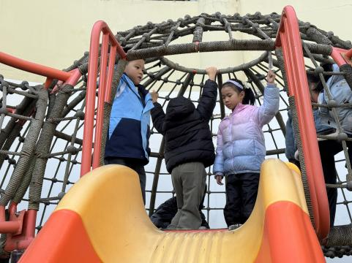 | 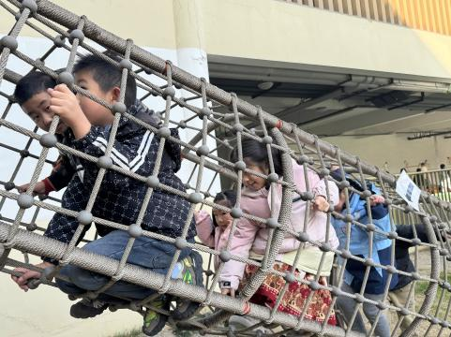 | 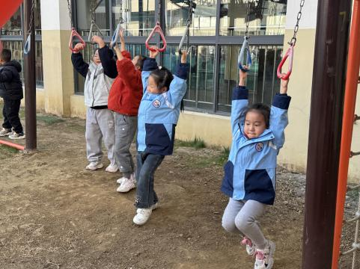
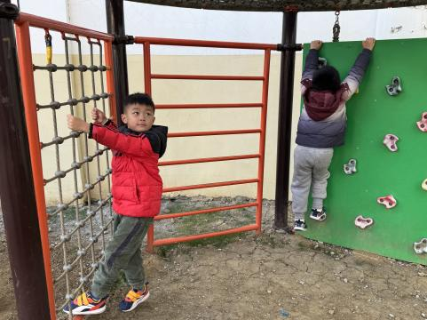 | 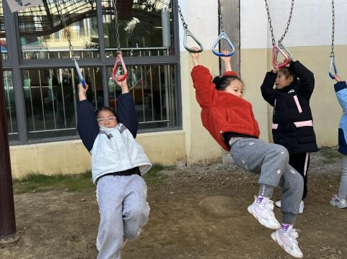 | 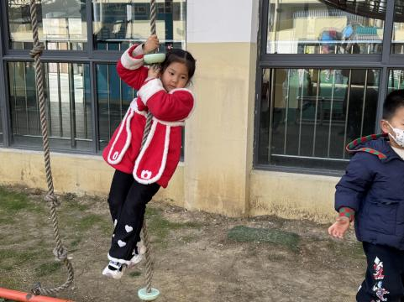

生活活动
午餐
今日午餐供应黑米稻米饭、清蒸鳕鱼、青菜香菇、海带蛋汤等菜品。幼儿进餐秩序良好，对清蒸鳕鱼接受度较高，多数孩子能自主吃完主食与菜肴，无明显剩饭；用餐后主动整理餐盘、擦拭桌面，用餐习惯规范。
点心
上午点心是鲜牛奶配饼干，幼儿有序取餐、安静食用；下午点心为小白菜、稻米等煮制的餐点，孩子们按需取量，食用过程整洁有序。
午睡
12:10 幼儿进入午睡室，午检无异常。多数幼儿 13:00 前安静入睡，1 名幼儿入睡稍慢，经老师轻拍安抚后顺利入眠；午睡全程睡姿端正，无趴着睡等情况，14:30 起床时精神状态良好。

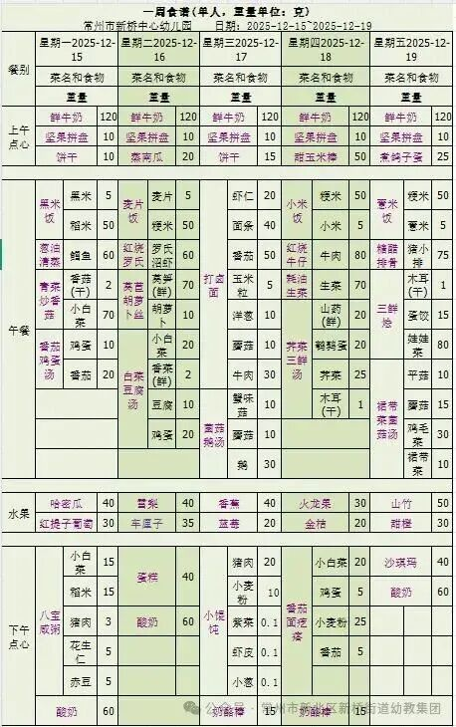

温馨提醒
1.请继续协助孩子完善 “动物主题” 相关作品，记得拍摄创作过程照片，用剪映制作成小视频，上传至 “一起长大” APP 的 “家庭时光” 板块，生成的二维码将用于班级展示及省市活动参观展示。
2.本周开展了升国旗、冬至主题活动及跳绳趣味运动，建议在家延续运动习惯，陪孩子适当练习跳绳，增强体质。
3.天气渐寒，请注意为孩子增减衣物，做好保暖措施，饮食上可搭配温热食物，助力健康成长。
4.若孩子有新的动物主题创意或发现，欢迎鼓励他们分享至班级群，让更多小伙伴共同学习。
感谢您的配合与支持，愿孩子们度过充实愉快的一周！

谢谢大家的支持与配合！
—END—
在一起的点滴都值得记录

